Unidad 2: Cada uno es especial
Semana 6 Guía N°6
NOMBRE DE ESTUDIANTE: | CURSO:4 Año
FECHA:
OBJETIVO DE APRENDIZAJE
OA3 Leer y familiarizarse con un amplio repertorio de literatura para aumentar su conocimiento del mundo y desarrollar su imaginación; por ejemplo: poemas, cuentos folclóricos y de autor, fábulas, leyendas, mitos, novelas, historietas y otros.
OBJETIVO DE LA CLASE: Reconocer el propósito comunicativo de la fábula (El ciervo y la fuente) y valorar sus cualidades personales.
Instrucciones
-Lee el objetivo de la guía de trabajo y escríbelo en tu cuaderno de Lenguaje
-Lee la información sobre el texto literario la fábula.
- Realiza las actividades en la guía de trabajo y, luego responde algunas preguntas en tu cuaderno. Recuerda que esta será tu evidencia de, que realizaste la tarea.
- Solicita la ayuda de un adulto cuando tengas dificultades en algunas de las actividades que debes realizar
- Para que tengas tu cuaderno de Lenguaje con la materia realiza las actividades que se te indican en él.
- Envía la guía de trabajo a mi correo que aparece en el parte superior derecho de la guía
Esta semana trabajaremos un texto literario
ACTIVIDAD N°1
Para comenzar ¿Qué son los textos literarios?
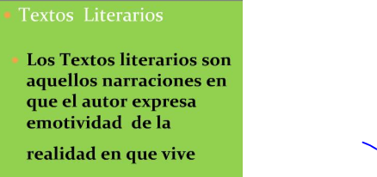

Los textos literarios se clasifican en:
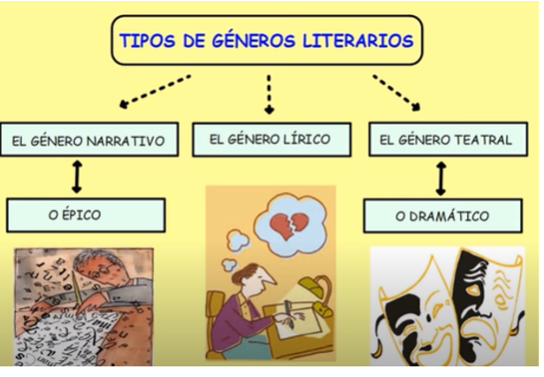
ÉPICO: Es una narración en verso que relata los hechos históricos de un pueblo.
Género Narrativo: Cuentos, fábulas, leyendas y mitos.
Género Lírico: Poemas caligramas y acrósticos.
Género Dramático: obras de teatro

Nuestro texto literario de hoy corresponde al género narrativo. La FÁBULA

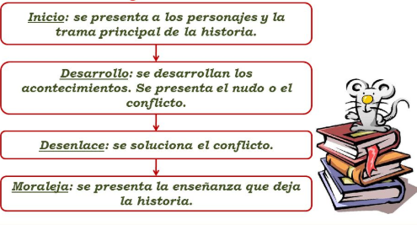
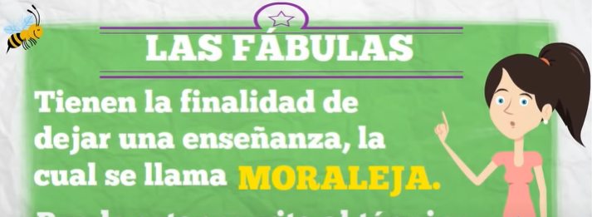

ACTIVIDAD N°2 Te invito a leer la fábula en tu texto de estudios página 90

Antes de leer
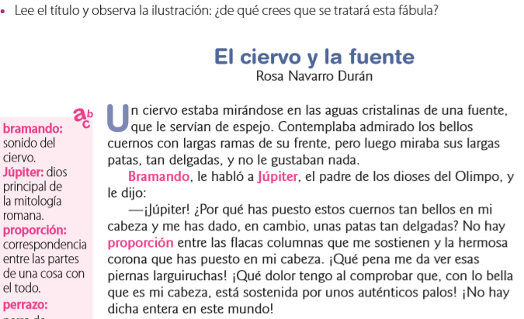
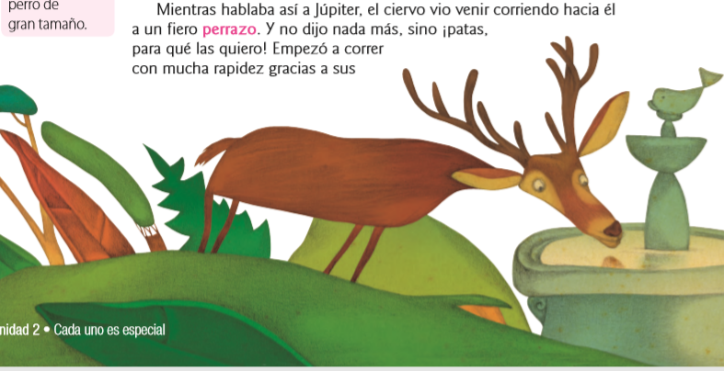
ACTIVIDAD N°3
Trabaja en tu cuaderno de Lenguaje. No olvides de escribir el objetivo
Después de leer la fábula
Responde las preguntas con oraciones completa
- ¿Quién o quiénes son los personajes principales de esta historia?

- ¿Qué parte de su cuerpo valoraba el ciervo?

- ¿A quién le reclamaba el ciervo sobre su aspecto físico?

- ¿Qué aspecto de su cuerpo, el ciervo no estaba conforme?

- ¿Qué situación le permitió al ciervo darse cuenta de que debía aceptarse tal cual era?

- ¿Qué opinas acerca de valorar nuestras cualidades físicas sin importar si son bellas o feas?

- ¿Cuál es el propósito comunicativo de la fábula “El ciervo y la fuente”?

- ¿A qué conclusión llegó el ciervo?

- Subraya con lápiz de color la moraleja de la fábula y luego cópiala en tu cuaderno de Lenguaje.
10 ahora repasaremos ortografía
Son palabras que indican grandeza, es decir, de mayor tamaño. Todos los aumentativos terminados en azo y aza se escriben con z
Escribe el aumentativo de las siguientes palabras observa el ejemplo
PERRO PERRAZO GOL

Cuerno Tractor
Palo Tambor
Bala Hombre

SOLUCIONARIO O RESPUESTA ESPERADA
NÚMERO DE PREGUNTA | RESPUESTA
1 | El personaje principal de la historia en el ciervo
2 | El ciervo valoraba las ramas de sus bellos cuernos.
3 | El ciervo le reclamaba sobre su aspecto físico al dios Júpiter
4 | El ciervo no estaba conforme con sus largas y delgadas patas.
5 | La situación que le permitió al ciervo darse cuenta de que debía aceptarse tal cual era fue la persecución del perrazo, en la cual las patas le salvaron la vida.
6 | Respuesta abierta
7 | El propósito comunicativo de la fábula es que debemos aprender a valorar todas las partes de nuestro cuerpo sin discriminar nuestro aspecto físico.
8 | El ciervo llegó a la conclusión que, si no hubiese sido por sus largas y delgadas patas, ya estaría muerto.
9 | No hay que dejarse llevar por lo que nos entra por los ojos, sino que hay que ser inteligente y pensar si nos conviene o nos va a causar problemas.
10 | Cuerno- cuernazo  Palo -palazo  Bala – balazo  Gol – golazo  Tractor – tractorazo  Tambor – tamborazo  Hombre -hombrazo

